Sloučení záznamů (webový klient)
Sloučení (spojení) více záznamů je možné provést s využitím „Skupin záznamů“.

Přidání záznamů do skupiny
- V katalogu najděte první záznam, který chcete sloučit. Můžete použít například vyhledání podle kontrolního čísla záznamu (pro vyhledání mužete použít položku Načíst bibliografický záznam podle TCN v menu pod položkou Katalogizace nebo klávesovou zkratku Shift + F3
- V záznamu kliněte na tlačítko „Další akce“ na pravé straně obrazovky nahoře a zvolte „Přidat do skupiny“
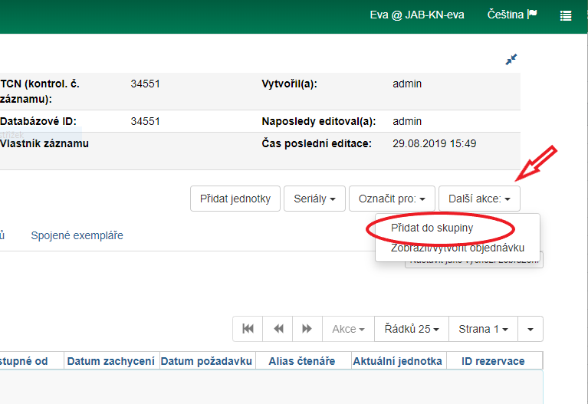
- Ve vyskakovacím okně zadejte do pole na druhém řádku název skupiny (můžete použít např. název knihy) a poté klikněte vedle pole na na tlačítko „Přidat do nové skupiny“
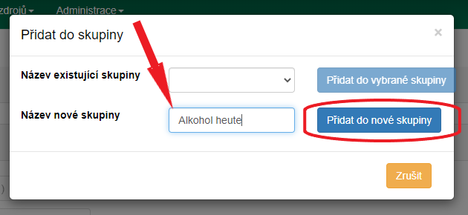
- Poté vyhledejte další záznam, který chcete sloučit.
- V záznamu kliněte na tlačítko „Další akce“ na pravé straně obrazovky nahoře a zvolte „Přidat do skupiny“,
- Ve vyskakovacím okně zvolte v rozbalovacím poli na prvním řádku požadovanou skupinu
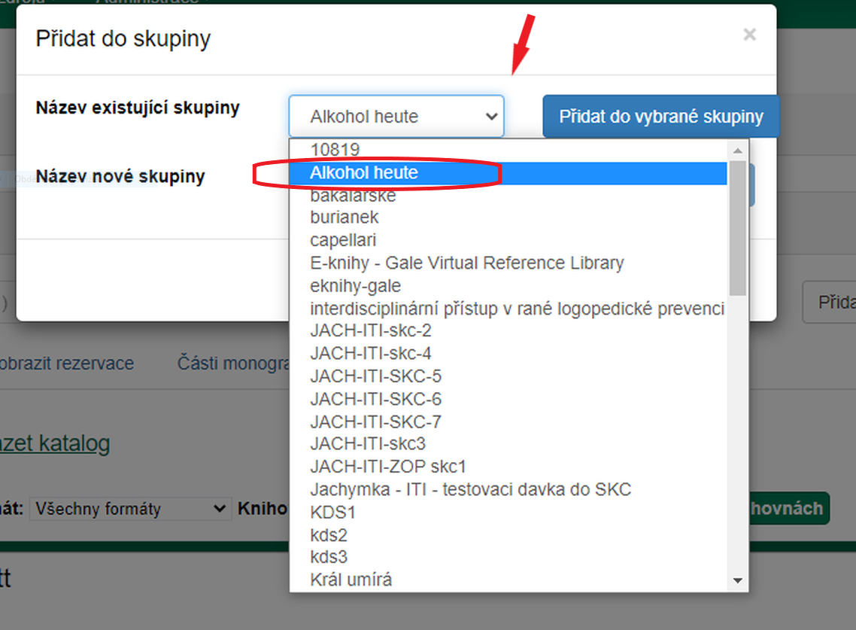
- Dokončete přidání záznam do vybrané skupiny kliknutím na tlačítko „Přidat do vybrané skupiny“.
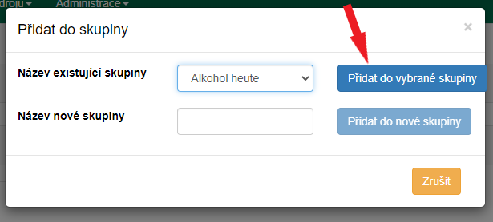
- Stejným způsobem přiddejte do skupiny i případné další záznamy, které chcete sloučit.

Sloučení záznamů
- Otevřte nový panel nebo okno a z nabídky vstupního portálu vyberte pložku „Skupiny záznamů“ (alternativně můžete z Menu vybrat z menu „Katalogizace“ položku „Skupiny záznamů“ ).
- Z rozbalovacího menu vlevo nahoře vyberte požadovanou skupinu.
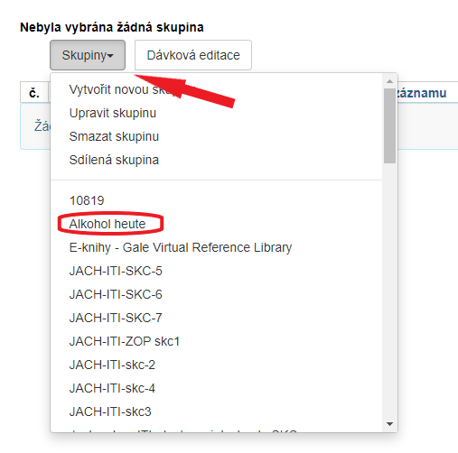
- V seznamu záznamů přidaných do vybrané skupiny zaškrněte záznamy, které chcete sloučit (obvykle všechny). Poté klikněte na tlačítko „Akce“ a zvolte položku „Sloučit vybrané záznamy“.
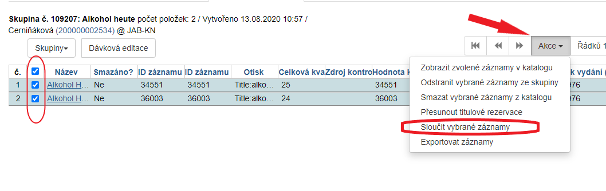
- Zobrazí se dva panely (případně více, podle toho, kolik záznamů je vybráno pro sloučení). U záznamu, který chcete ponechat v katalogu (obvykle půjde o kvalitnější záznam) zaškrtněte volbu „Řídící záznam“.K tomuto záznamu budou připojeny další vybrané záznamy.
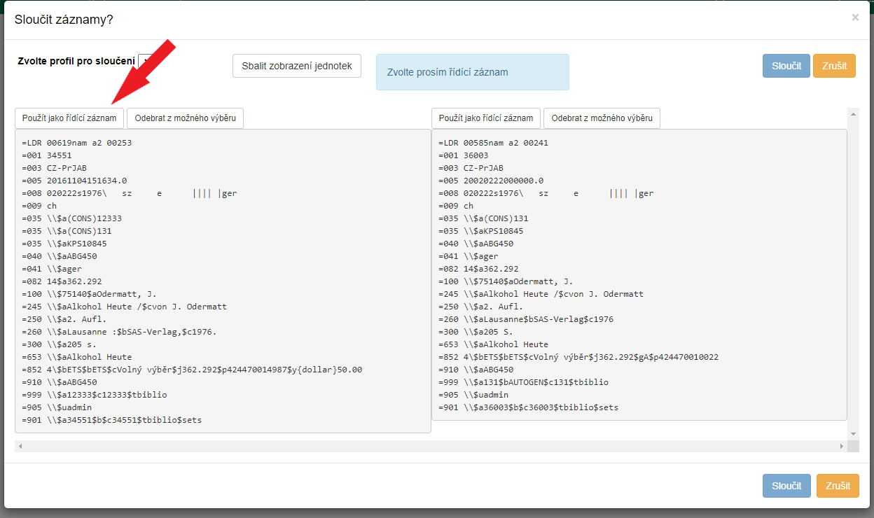
- Pokud byste některý ze zobrazených záznamů nechtěli sloučit s ostatními, klikněte na tlačítko „Odebrat z možného výběrum“
- Pro Dokončení sloučení záznamů klikněte na tlačítko s „Sloučit“ (pozn.: dokud řídící záznam mení vybrán, zobrazuje se modrý rámeček s informaci „Zvolte prosím řídící záznam“ a tlačítko „Sloučit“ není aktivní).

Zobrazení připojených jednotek (exemplářů)
Chcete-li zobrazit (případně skrýt) jednotky, které jsou připojené k jednotlivým záznamům, klikněte na tlačítko „sbalit zobrazení jednotek“. Ve spodní části rozhraní se zobrazí seznam exemplářů připojených k jednotlivým záznamům.
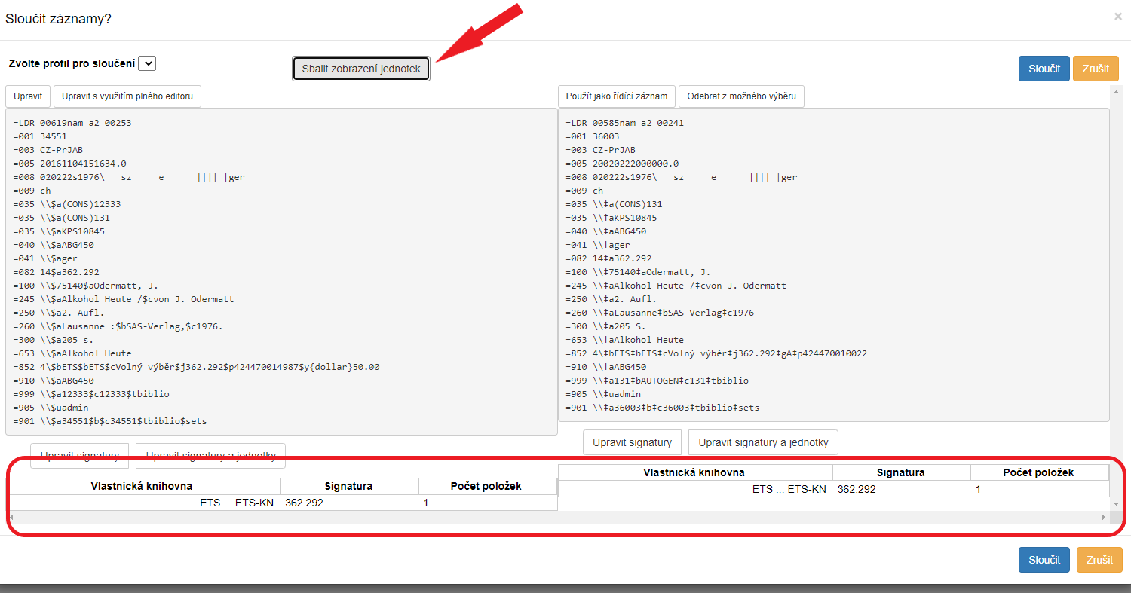

Úprava údajů slučovaných záznamů

Úprava řídícího záznamu před sloučením
- V řídícím záznamu záznam, klikněte na volbu „Upravit“. V panelu, v němž je zobrazen řídící zánam, se otevře rozhraní pro editaci MARCu.
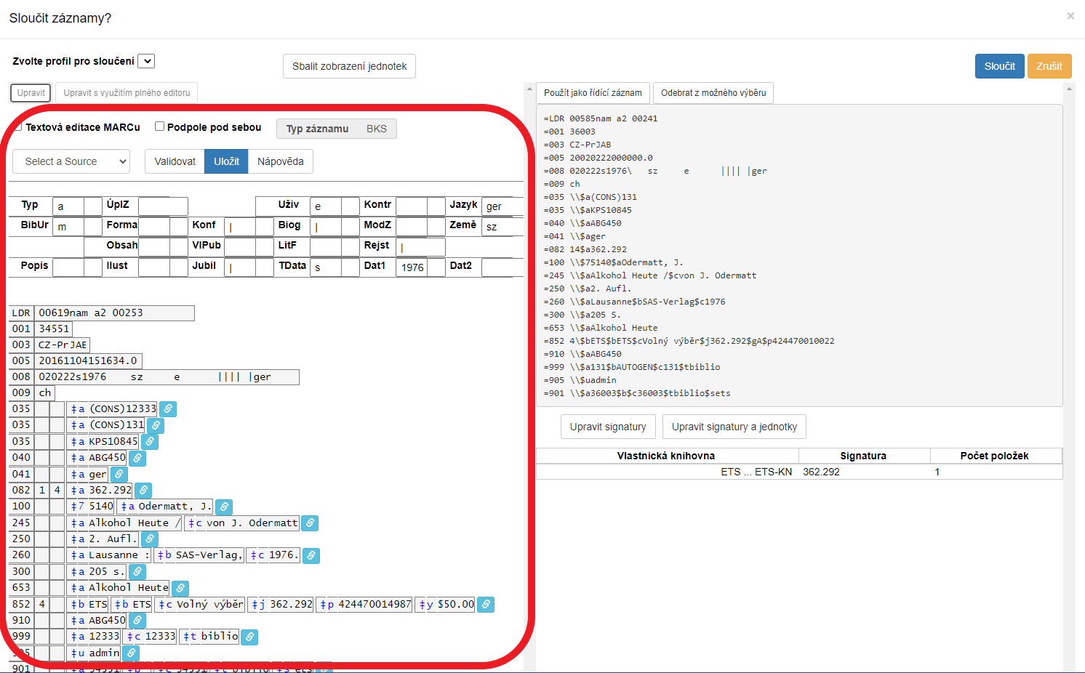
- Alternativně můžete otevřít samostatné okno pro editaci MARC použitím tlačítka „Upravit s použitím plného editoru“.
- Upravte běžným způsobem údaje MARC. v případě potřeby můžete do řídícího záznamu doplnit pole ze slučovaných záznamů.
- Záznam uložte kliknutím na tlačítko „Uložit“.

Úprava exemplářů a signatur
- Na panelu záznamu, kterého se úpravy mají týkat, zvolte požadovaný záznam a klikněte na volbu „Upravit signatury a jednotky“ .
- Otevře se standardní editor exemplářů a jednotek. Upravte exempláře nebo svazky a poté záznam uložte.
(Pozn.: Upravovat exempláře většinou nebude nutné – údaje ze všech dalších slučovaných záznamů se automaticky připojí k řídícímu záznamu.)
- alternativně můžete upravit pouze signatury jednotek u vybraných záznamů kliknutím na tlačítko „Upravit signatury“.


